Лабораторная работа №16а

ИССЛЕДОВАНИЕ ПОЛЯРИЗАЦИИ ЛАЗЕРНОГО ИЗЛУЧЕНИЯ

Цель работы – Исследование характера поляризации лазерного излучения и экспериментальная проверка закона Малюса.

Общие положения
Поперечные волны обладают особым, присущим только им, свойством, известным под названием поляризация. Под этим понимается пространственное соотношение между направлением распространения светового луча и направлением колебания вектора напряженности электрического 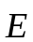 (или магнитного 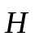) поля. Теория Максвелла для электромагнитной волны утверждает только, что векторы напряженности электрического и магнитного полей лежат в плоскости, перпендикулярной направлению распространения света, но не накладывает никаких ограничений на их поведение в этой плоскости. Друг относительно друга вектора и ориентированы взаимно перпендикулярно. Поэтому для описания колебаний в световой волне достаточно указывать один из них. Исторически таким вектором выбран вектор напряженности электрического поля , который также называют световым.
Если при распространении световой волны направление колебаний электрического вектора бессистемно, хаотически изменяется с равной амплитудой и, следовательно, любое его направление в плоскости, перпендикулярной распространению волны, равновероятно, то такой свет называют неполяризованным, или естественным. Если колебания электрического вектора фиксированы строго в одном направлении, свет называется линейно- или плоскополяризованным.
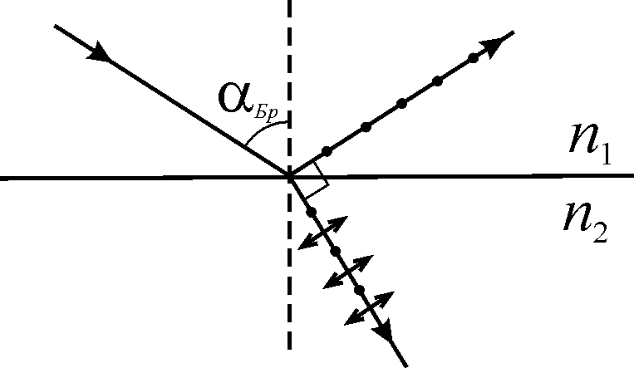
Плоскость, образованная направлением распространения электромагнитной волны и направлением колебаний вектора напряженности электрического поля, называется плоскостью поляризации электромагнитной волны.
Поляризация света наблюдается при отражении и преломлении света на границе прозрачных изотропных диэлектриков. Если угол падения естественного света на границу раздела двух прозрачных диэлектриков отличен от нуля, то отраженный и преломленный пучки оказываются частично-поляризованными (рис.1). В отраженном свете преобладают колебания вектора , перпендикулярные к плоскости падения, а в преломленном свете – параллельные плоскости падения. Степень поляризации обеих волн (отраженной и преломленной) зависит от угла падения. Соответствующую зависимость в 1815 г. установил шотландец Дэвид Брюстер. Как показали опыты, при некотором значении угла падения светового луча на границу раздела двух сред с показателями преломления n₁ и n₂ соответственно, угол между отраженным и преломленным лучом становится равен 90°. При таком условии отраженный луч оказывается полностью поляризован (колебания вектора в нем перпендикулярны плоскости падения). Прошедший луч поляризован частично и содержит преимущественно параллельную составляющую вектора . Тогда значение угла, соответствующего полной поляризации отраженного луча, определяется из закона преломления:
Рис. 1
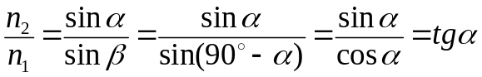, т.е. :
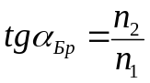 (1)
Соответствующий угол падения 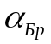 называют углом Брюстера.
Степень поляризации преломленной волны при угле падения, равном углу Брюстера, достигает максимального значения, однако эта волна остается лишь частично поляризованной. Так как коэффициент отражения света в данном случае значительно меньше единицы (около 0,15 для границы раздела воздух-стекло), можно использовать преломленный свет, повышая его степень поляризации путем ряда последовательных отражений и преломлений. Это осуществляют с помощью, так называемой стопы, состоящей из нескольких одинаковых и параллельных друг другу пластинок, установленных под углом Брюстера к падающему свету. При достаточно большом числе пластинок проходящий через эту систему свет будет практически полностью линейно-поляризованным. И интенсивность прошедшего через такую стопу света (в отсутствие поглощения) будет равна половине падающего на стопу естественного света.
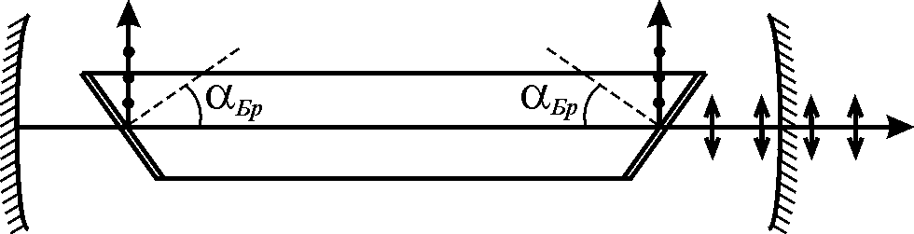
Эта идея нашла высокоэффективное использование в лазерах, где торцы разрядной трубки представляют собой плоскопараллельные стеклянные пластинки, расположенные под углом Брюстера к оси трубки (рис. 2). Поэтому излучение, распространяющееся вдоль оси трубки между зеркалами и поляризованное в плоскости падения на пластинки, многократно проходит сквозь них практически беспрепятственно, не испытывая отражения. В результате из лазера выходит луч, поляризованный в этой плоскости, что и показано на рисунке. Другая составляющая излучения, плоскость поляризации которой перпендикулярна плоскости падения, почти полностью удаляется из пучка благодаря отражениям.
Рис. 2
Для получения, обнаружения и анализа плоскополяризованного света используют приспособления, называемые поляризаторами. Поляризаторы могут быть сконструированы на основе рассмотренного отражения и преломления света на границе раздела двух сред, также на основе двойного лучепреломления (призмы Николя), на основе явления дихроизма. Поляризаторы свободно пропускают колебания вектора , параллельные плоскости, которую называют плоскостью пропускания поляризатора. Колебания же, перпендикулярные к этой плоскости, задерживаются полностью или частично. Широкое распространение для получения плоскополяризованного света имеют поляризаторы, действие которых основано на явлении дихроизма – селективного поглощения света в зависимости от направления колебаний электрического вектора световой волны. Сильным дихроизмом обладают кристаллы турмалина.
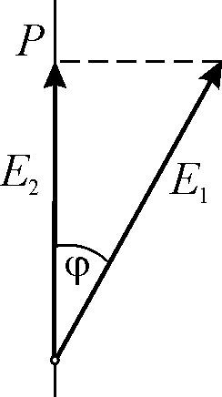
Для получения плоско-поляризованного света применяются также поляроиды – пленки на которые, как правило, наносятся кристаллики герапатита – двоякопреломляющего вещества с сильно выраженным дихроизмом в видимой области. Так, при толщине ≈0,1 мм такая пленка полностью поглощает лучи с перпендикулярными к плоскости падения колебаниями в видимой области спектра, являясь в таком тонком слое хорошим поляризатором. Недостаток поляроидов по сравнению с поляризационными призмами – их недостаточная прозрачность, селективность поглощения при разных длинах волн и небольшая термостойкость.
Рис. 3
Поляризаторы можно использовать и в качестве анализаторов – для определения характера и степени поляризации интересующего нас света. Пусть на анализатор падает линейно-поляризованный свет, вектор 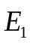 которого составляет угол 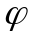 с плоскостью пропускания P (рис. 3, где направление светового пучка перпендикулярно к плоскости рисунка). Анализатор пропускает только ту составляющую вектора , которая параллельна его плоскости пропускания P, т.е. 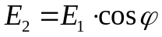. Интенсивность пропорциональна квадрату модуля светового вектора (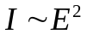), поэтому интенсивность прошедшего света:
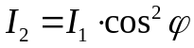 (2)
где 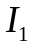 - интенсивность падающего плоскополяризованного света. Это соотношение было установлено в 1810 г. французским физиком Этьеном Луи Малюсом и носит название закона Малюса.

Описание лабораторной установки.
Источником света служит полупроводниковый лазер. На пути светового луча лазера закреплен поляроид с нанесенной на торец его оправы круговой шкалой и фоточувствительный приемник, подключенный к вольтметру. Фотоприемник позволяет оценить интенсивность попадающего в него светового пучка. Соединенный с фотоприемником универсальный вольтметр используется в режиме измерения постоянного тока в мА.

Порядок выполнения работы
1. Включить источник (лазер) и вольтметр. Проверить, что на вольтметре выбран режим измерений «постоянный ток», а предел измерений – до 0,2 мА.
2. Аккуратно убрать поляроид из хода луча лазера. Убедиться, что световой луч попадает в отверстие фотоприемника. Записать показание вольтметра (соответствует интенсивности 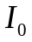, не ослабленной поляроидом).
3. Вставить поляроид в ход луча, зафиксировав его между направляющими стержнями. Вращая поляроид, следить за изменениями показаний вольтметра. Найти таким образом положение максимума пропускания и, начиная с него провести измерения интенсивности прошедшего через поляроид излучения в зависимости от угла поворота поляроида: записать показание вольтметра, затем повернуть поляроид на 10°, подождать несколько секунд, чтобы фотоэлемент отреагировал на это изменение интенсивности света и записать следующее показание вольтметра. Таким образом, с шагом в 10°, записывать показания вольтметра, пока не будет сделан целый оборот поляроида вокруг светового пучка. Данные измерений оформить в виде таблицы.
4. Проанализировав записанные показания вольтметра (можно считать их значениями интенсивности прошедшего света), найти максимальное 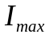, соответствующее углу 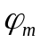, и разделить каждое из экспериментальных значений на . Результаты занести в таблицу. Таким образом, нормированное значение интенсивности 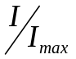 будет лежать в пределах от 0 до единицы. Построить график зависимости нормированной интенсивности от угла поворота поляроида в полярных координатах: из начала координат провести с помощью транспортира вспомогательные линии (оси) с шагом в 10°. Выбрать масштабную единицу (прочертить единичную окружность). Затем на каждой оси отметить точкой соответствующее значение нормированной интенсивности. Соединить полученные экспериментальные точки аппроксимирующей кривой.
5. На той же координатной плоскости построить график зависимости 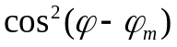 от угла поворота поляроида .
6. Проанализировать полученные кривые.
7. Найти коэффициенты пропускания использованного поляроида для параллельной и перпендикулярной ориентации его плоскости пропускания по отношению направлению колебаний вектора в излучении лазера: 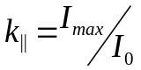 и 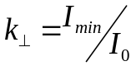.

Контрольные вопросы
- Какой свет называется естественным?
- Какой свет называется линейно-, или плоскополяризованным?
- Какая плоскость называется плоскостью поляризации?
- Чем замечателен угол Брюстера?
- Как практически отличить естественный свет от плоскополяризованного?
- Что выражает закон Малюса? Поясните на примере.
- Анализатор в два раза ослабляет интенсивность падающего на него поляризованного света. Каков угол между плоскостями пропускания поляризатора и анализатора? (Поглощением внутри пренебречь.)
- Естественный свет интенсивности I₀ последовательно проходит два поляроида. Главная плоскость следующего поляроида повернута относительно предыдущего на угол 20°. Найдите интенсивность на выходе этой системы. Поляроиды (по степени прозрачности) считать такими же, как использованный в работе.

